**Exercício Nº**

Neste primeiro contacto com a folha de cálculo (Microsoft Excel) irá criar uma pequena tabela com as 4 operações matemáticas mais utilizadas.

1. Abra o Microsoft Excel.
2. Guarde o seu livro de trabalho, no local habitual com o nome Exercício de Excel.
3. Altere o nome da Folha1 para Operações.
4. Seguindo a figura seguinte, deverá introduzir os dados, exceto os resultados de cada uma das operações (fundo sombreado).

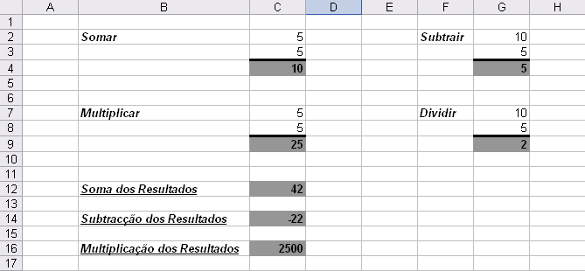

1. Após ter introduzido os dados nas respetivas células, deverá introduzir fórmulas para calcular os resultados.
2. Guarde as alterações efetuadas.
3. Clique numa nova folha de cálculo e altere-lhe o nome para Soma Automática.
4. Insira a seguinte tabela (Escreva Janeiro e arraste o conteúdo desta célula para o lado direito. O Excel, escreverá Fevereiro e Março):

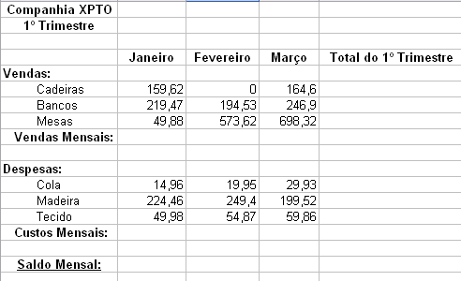

1. Calcule o valor das Vendas Mensais para Janeiro através da Soma Automática e copie a fórmula para os meses de Fevereiro e Março.
2. Calcule o total do 1º Trimestre para a linha das cadeiras e copie a fórmula para os bancos e mesas.
3. Calcule os custos mensais para Janeiro e copie a fórmula para Fevereiro e Março.
4. Calcule o Total do 1º Trimestre para a linha da cola, e copie-a para Madeira e Tecido.
5. Coloque o título Companhia XPTO centrado pelas 5 colunas da tabela, aumente o tamanho para 20 com cor Azul.
6. Coloque a expressão 1º Trimestre centrado pelas 5 colunas da tabela, com preenchimento verde e a negrito.
7. Altere a largura da coluna do Total do 1º Trimestre para 10 e quanto ao alinhamento moldada ao texto.
8. Calcule o Saldo Mensal para Janeiro e copie a fórmula até à coluna Total do 1º Trimestre. Coloque um sombreado com cor Cinza e o tipo de letra a Branco e a Negrito.
9. Formate todas as células com números para a categoria Moeda, com 2 casas decimais.
10. Proceda às alterações necessárias para que a sua folha fique com um aspeto semelhante ao seguinte:

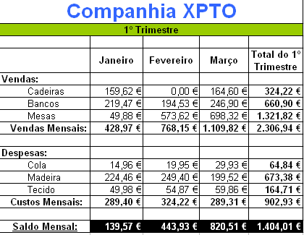

1. Guarde as alterações efetuadas.

**☺ Bom trabalho**